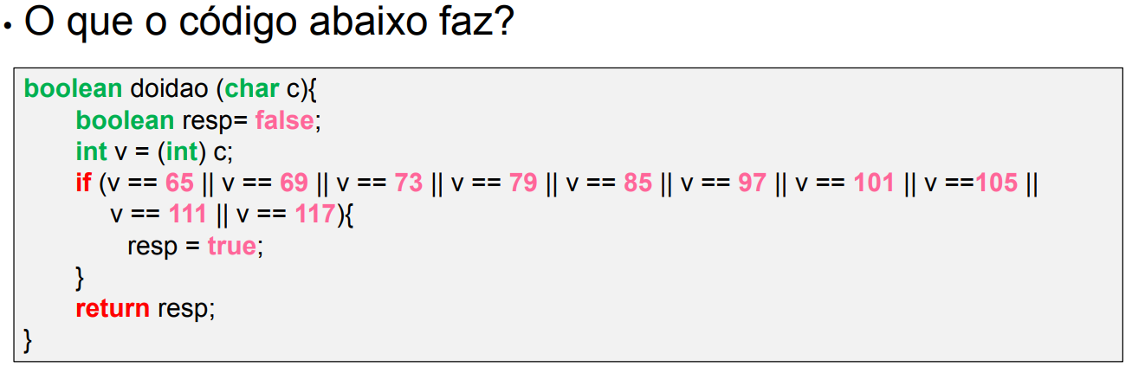

O codigo verifica se o caractere é uma vogal, usando os codigos numericos da tabela ASCII, e retorna verdadeiro ou falso  
  
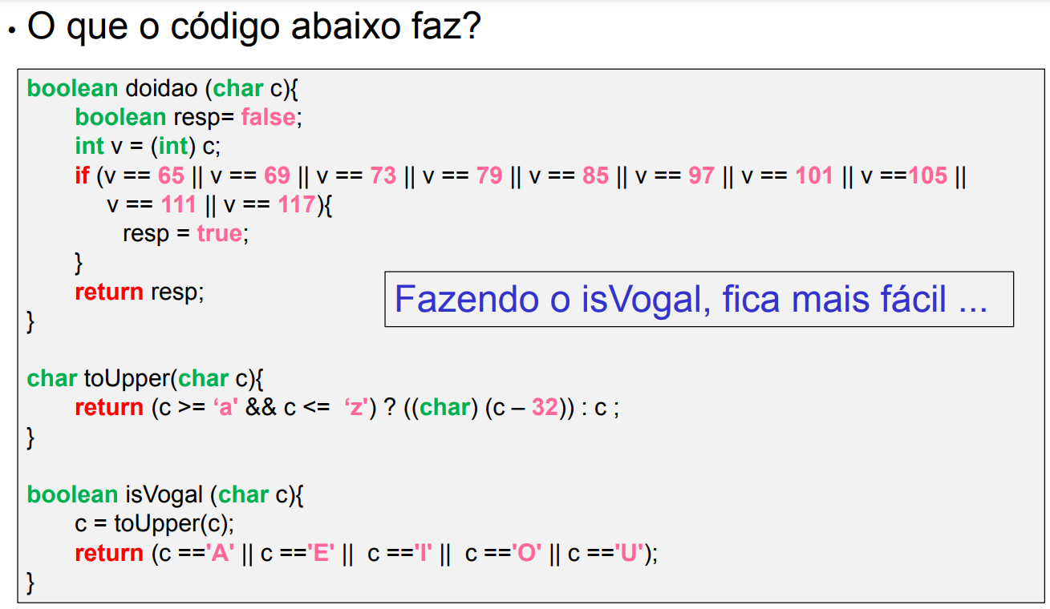

IS DOIDAO -> O codigo verifica se o caractere é uma vogal e retorna verdadeiro ou falso

toUpper -> altera o caractere para seu correspondente 32 "casas" antes, retornando caractere

IsVogal -> Chama toUpper e retorna um verdadeiro ou falso caso o caractere seja uma Vogal Maiuscula

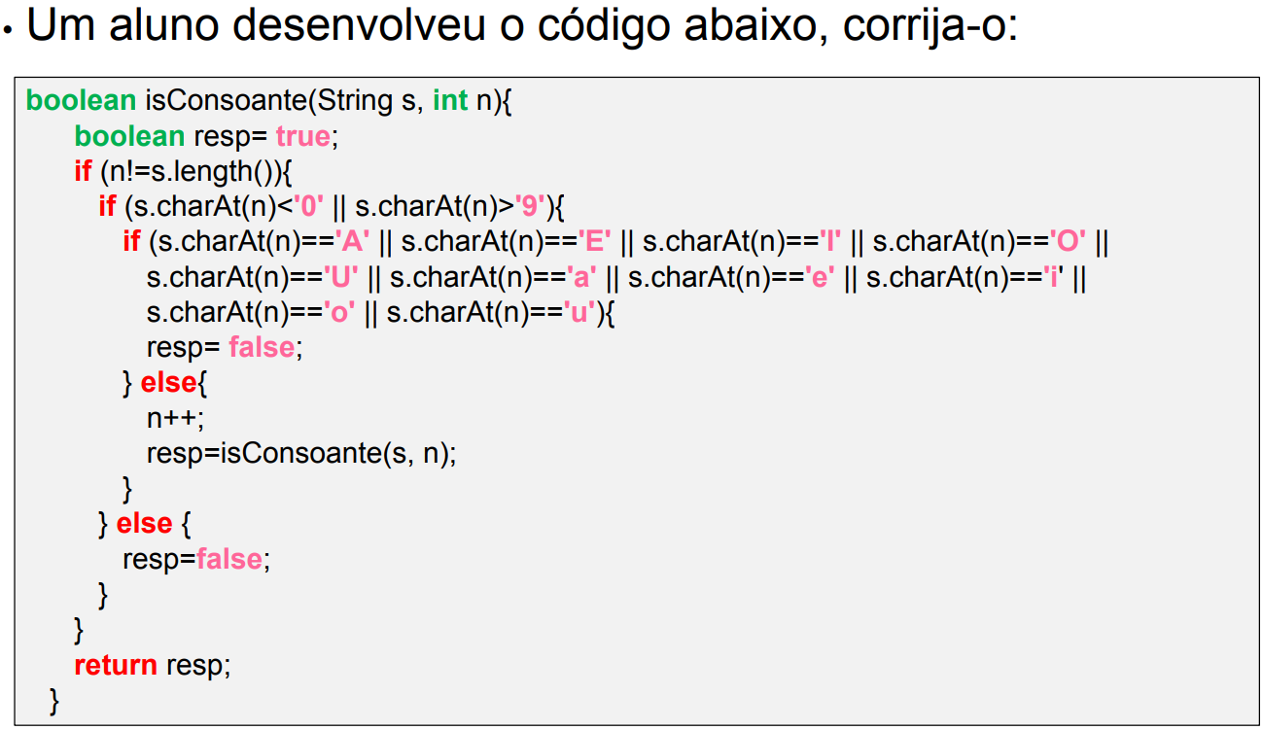

boolean isConsoante(String s, int i)

{

    boolean resp= true;

    if (i == s.length())

    {

        resp = true;

    }

    else if (isConsoante(s.charAt(i)) == false)

    {

        resp = false;

    }

    else

    {

        resp = isConsoante(s, i + 1);

    }

    return resp;

}

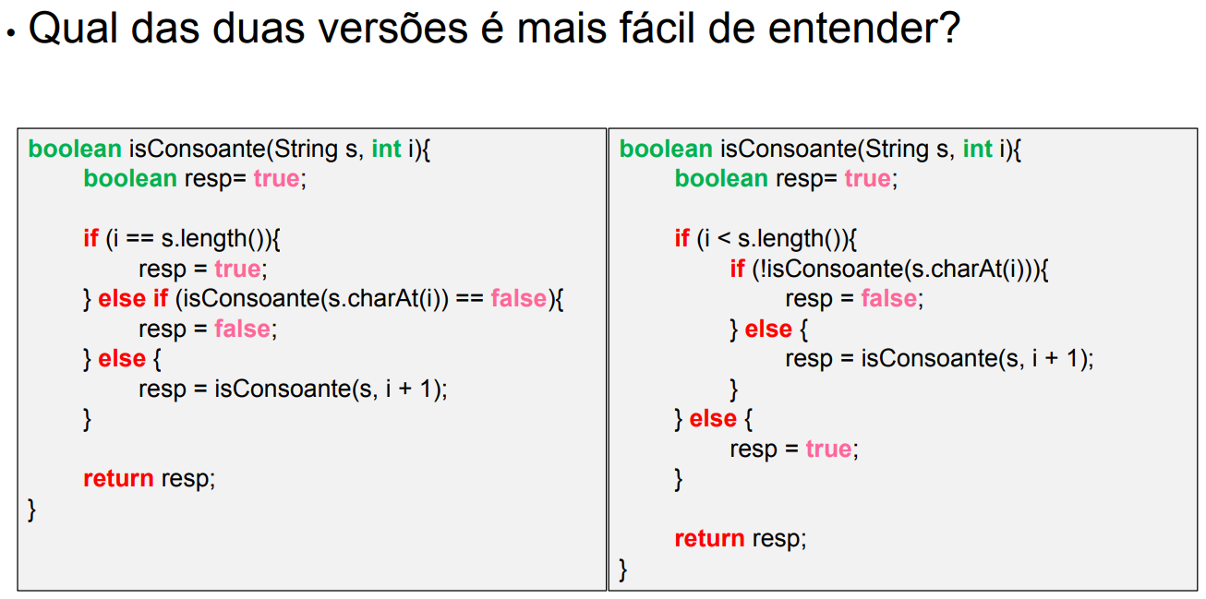

O código mais fácil de entender para mim foi o primeiro.

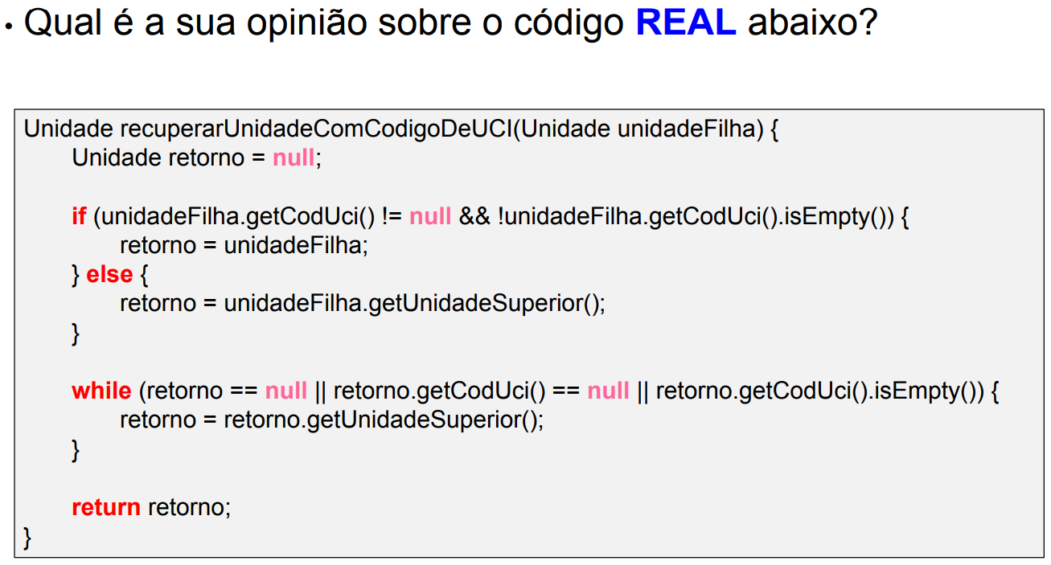

Apesar de faltar especificações sobre o que são as unidades, pelo código ser muito verbal, é fácil ter uma compreensão, mesmo que básica, de sua função.

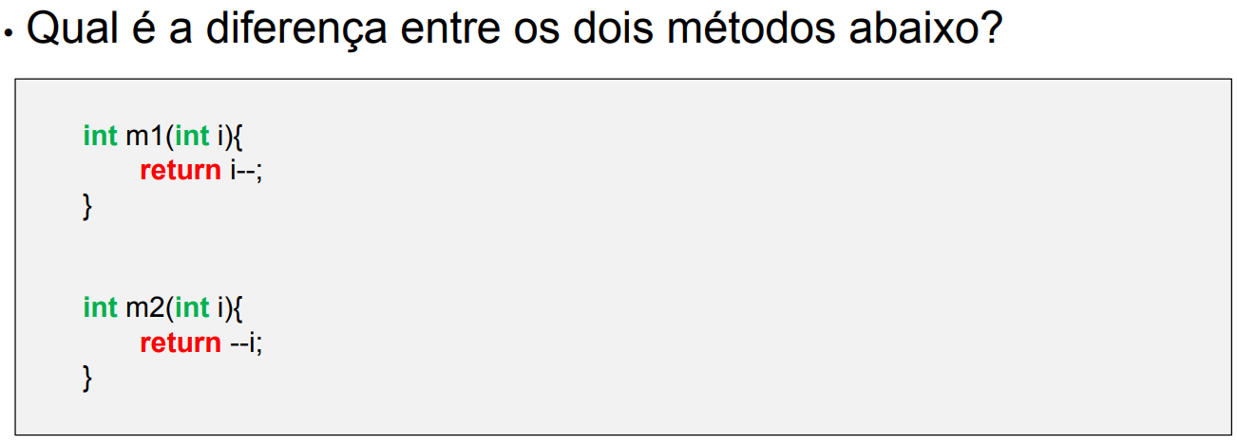

--i Reduz o valor de i em 1, e te da o valor resultante

i-- Da o valor de i, e o reduz em 1.

Ambos te dão o mesmo resultado em um loop.

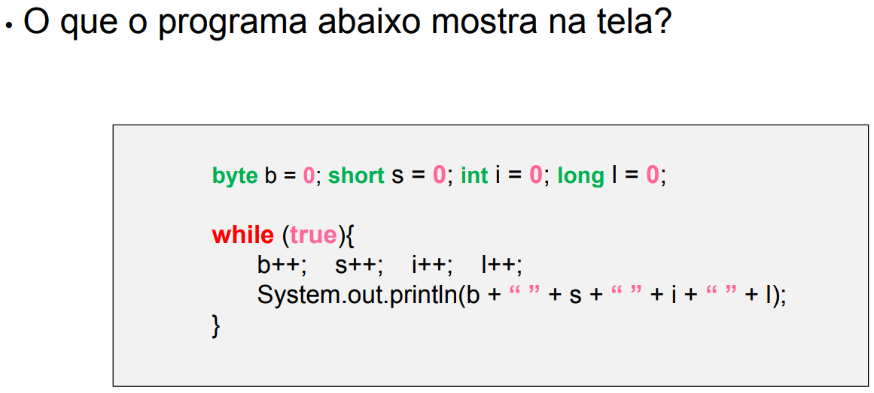

O programa printa na tela o valor de cada variável, separados por um espaço.

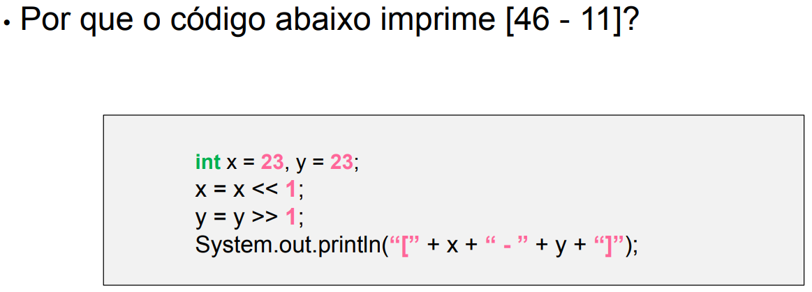

O código printa estes valores por que foram modificados ao mudar seus valores em binário em 1 casa para a esquerda (<<) e para direita (>>).